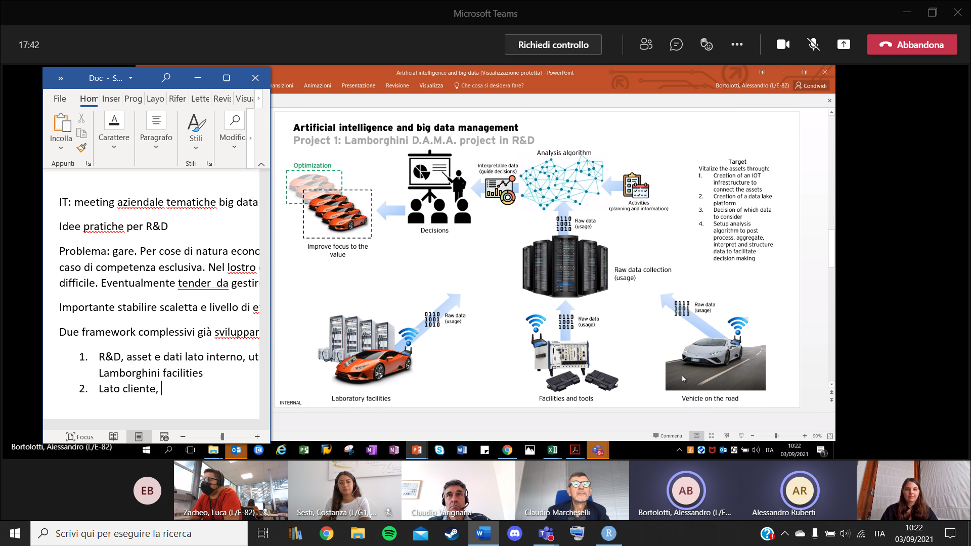

Framework:

1. Digital Asset Management Assistant. Valorizzazione dei dati in una fase di R&D e pianificazione lato dipendenti e facilities Lamborghini. Data lake già esistente e utilizzato, così come middleware (PTC?). Banchi vettura: cercano di replicare componenti elettroniche delle vetture, processo di digitalizzazione di questi banchi in atto. Tramite questi banchi si testa infotainment delle vetture in modo user friendly senza bisogno di avere un test engineer. Monitoraggio permette di raccogliere info da quell’infrastruttura. Unito a letture fisiche di test engineers e utenti si raccolgono dati che vorrebbero passare a un algoritmo centrale per **stimare richiesta di effort per progetto**. Questo serve ad esempio per capire se acquistare nuovi banchi, o se il numero di vetture è sufficiente.

Banchi si trovano per la maggior parte a san’agata, specialmente quelli da cui è possibile estrarre dati. Sono comunque Lamborgini e non di altri produttori.

Quick win: discrepanza tra pianificazione e misurazione, **capire quanto e necessario l’uso di una macchina relativamente ai test che vengono fatti.** Prototipi molto costosi e uso controllato poco.

Interessati anche a identificare trigger che indichino il **grado di gradimento della vettura** (sentiment analysis comportamentale).

Potenziali problemi di privacy (per esempio per quanto riguarda posizioni GPS) e problemi sindacali (tracciamento dei dipendenti etc.).

I sistemi di maggior complessità sono quelli della connected car perché prevedono catene funzionali lunghe.

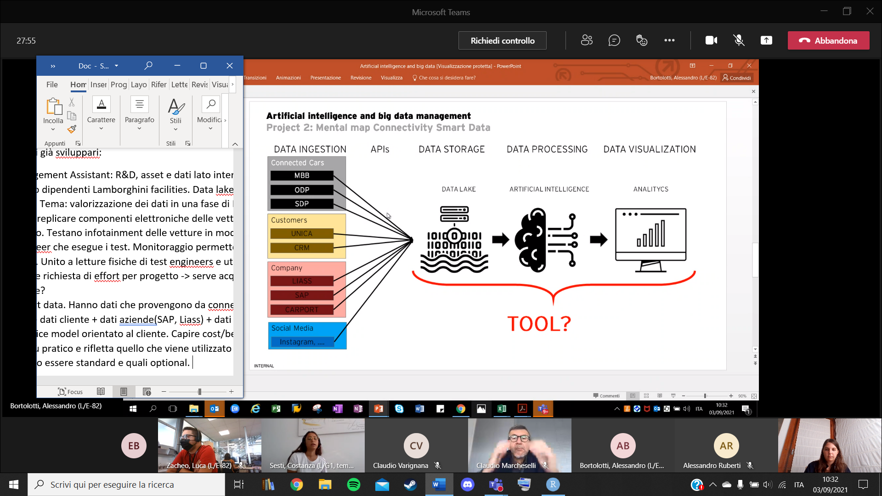

1. Connectivity e smart data. Hanno dati che provengono da connected cars, da app smartphone e d a crm che custodisce dati cliente + dati aziendali (SAP, Liass, il loro backoffice) + dati social media. Obiettievi: usare questi dati per **service model orientato al cliente**. Capire cost/benefits dei servizi -> ottenere un **service portfolio più pratico** che rifletta quello che viene utilizzato dal cliente.

Oltre a questo capire quali **servizi** possono essere **standard** e quali **optional**.

Si potrebbe usare analisi per capire penetration rate (dei servizi business to client, aftersales si occupa più del rapporto con i dealer) più veritiero.

Secondo caso: **predictive mantainance**, quali parti andranno sostituite, ma non sanno ancora come la utilizzerebbero.

Parte 3: offrire pacchetti esperienza e suggerirli ai clienti in basi a profili social/precedenti scelte per targetizzarli meglio verso il cliente.

Esiste già un data lake dei dati dei servizi delle connected cars. Data lake non integra connected cars (cloud AWS) e altri dati che al momento sono custoditi dagli owners funzionali.

Sviluppare **sentiment analysis comportamentale** tramite dati lenti (umani) + dati veloci (macchina). 3 possibili approcci: **a.** teoria dei grafi, come diversi enti interagiscono -> scan comportamento normale/abitudine vs comportamento anomalo positivo o negativo. **B.** Creare un “digital twin”, creare un’iterazione normale tramite identificazione di pattern positiva. Variazione da investigare. Comportamento digitale codificato. **C.** Analisi storica (dipende da quantità di dati) -> cosa succede all’introduzione di un cambio significativo. Trovare ricorrenze e comportamenti che conducono a determinati eventi.

Dati: abbiamo dati di interazione tra utente e vettura (facile per lato infotainment che dovrebbe comunicare con backend ma non ancora in place)(?).

Information/security binary: tematiche di compliance con macchine connesse (privacy industriale, cybersecurity) da tenere a mente per non dovere modificare poi.

1. Possibile terzo progetto: obbligati a mantenere **dati per forensica**, avere l’identificazione di incident dopo che la vettura è gia con il cliente. Loro hanno stato della vettura e velocità, vorrebbero capire come identificare trigger di patterns per capire se è avvenuto un i**ncident**.

Prossimi step:

1. Capire a livello architetturale se la struttura è up to task e flussi dei dati (mappatura pipeline) -> 2-3 incontri.

+passaggio ulteriori x dati connectivity and smart data (connected car vision: revenue stream tramite differenziazione da altre case automobilistiche).

Come misuriamo tradizionalmente la soddisfazione del cliente? Tendenzialmente sondaggi e crm (?)

B. Capire anche data governance e cybersecurity.

C. Esperienze algoritmi etc.